НАЦИОНАЛЬНЫЙ ИССЛЕДОВАТЕЛЬСКИЙ УНИВЕРСИТЕТ ИТМО

ФАКУЛЬТЕТ ПРОГРАММНОЙ ИНЖЕНЕРИИ И КОМПЬЮТЕРНЫХ ТЕХНОЛОГИЙ

**ЛАБОРАТОРНАЯ РАБОТА №3**

по дисциплине

«ПРОГРАММИРОВАНИЕ»

Вариант № 98620983

Выполнил студент

Суджян Эдуард Эдуардович

Группа № P3121

Преподаватель: Лисицина Василиса Васильевна

г. Санкт-Петербург

2023

**Задание:**

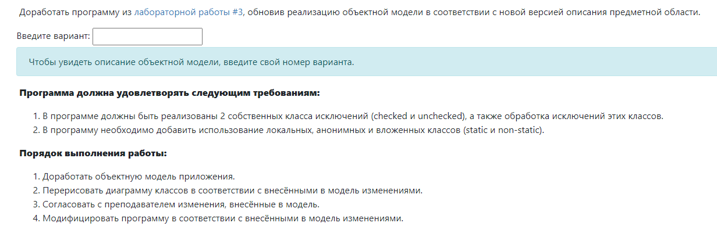

**Код программы:**

[Ссылка на код](https://github.com/EskimoCold/itmo/tree/master/1st_semester/programming/lab4)

**UML диаграмма:**

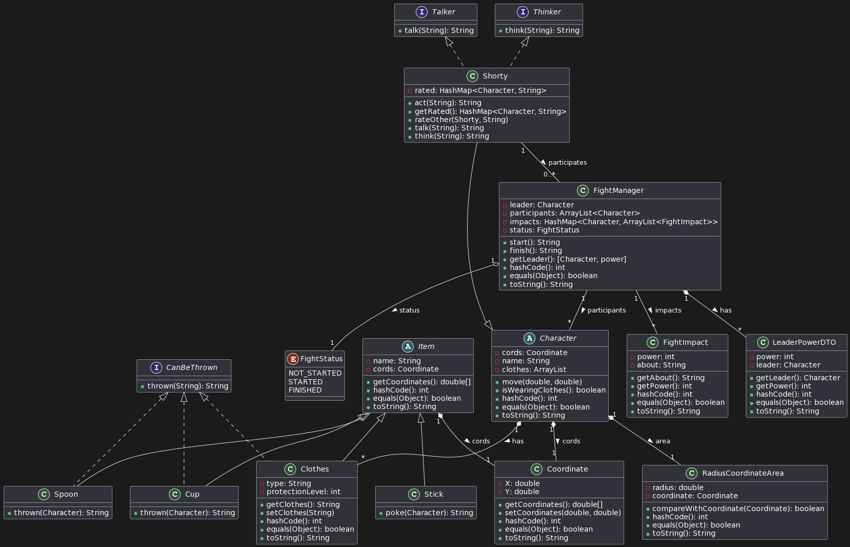

**Результат работы:**

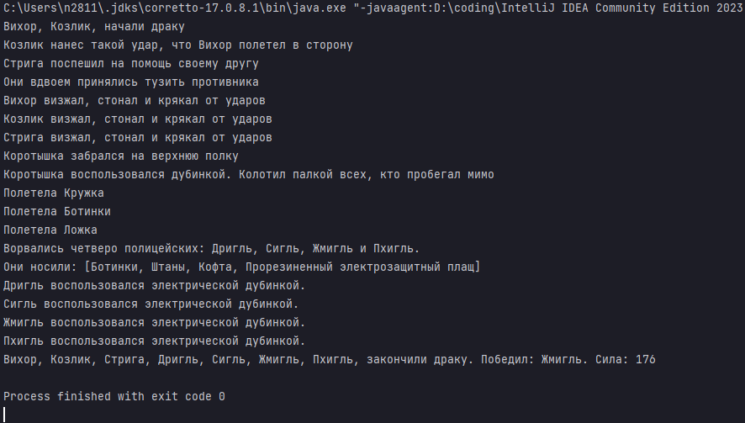

**Вывод:**

В ходе выполнения данной лабораторной работы были успешно применены принципы объектно-ориентированного программирования SOLID, что повысило гибкость, поддерживаемость и масштабируемость разработанного программного продукта. Реализация интерфейсов, абстрактных классов, а также использование перечисляемого типа (enum) позволили эффективно структурировать код и обеспечить его чёткую организацию. Переопределение методов equals(), toString() и hashCode() в классах улучшило их функциональность и упростило интеграцию с другими частями программы.